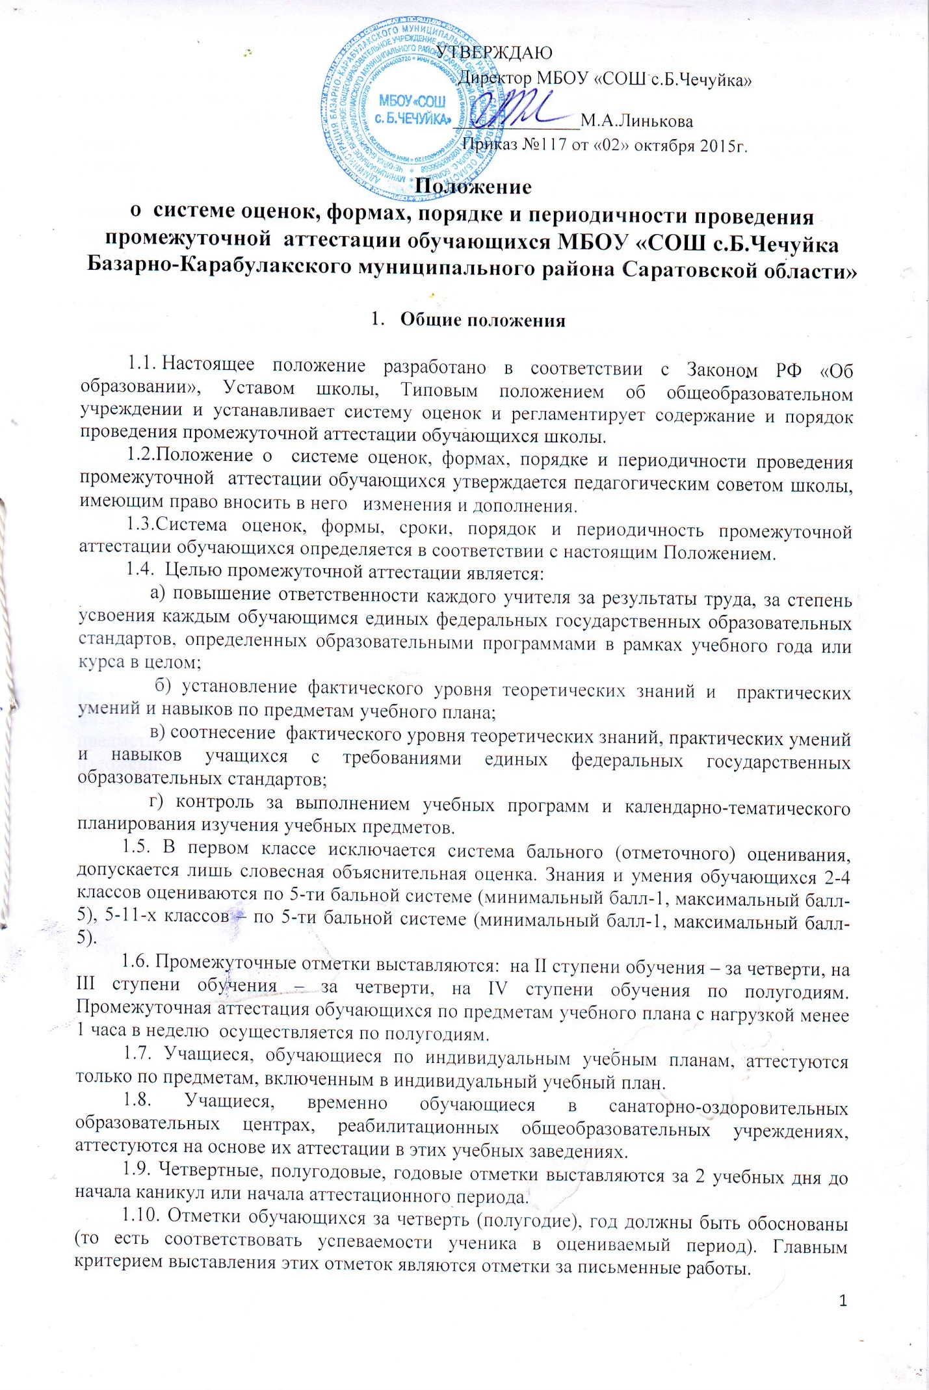

1.11. Для объективной аттестации обучающихся за четверть (полугодие), необходимо не менее 3 отметок при двухчасовой недельной учебной нагрузке по предмету и более 5 при учебной нагрузке более двух часов в неделю с обязательным учетом качества знаний учащихся по письменным, лабораторным, практическим работам.
1.12. Оценка за четверть (полугодие) «н/а» (не аттестован) может быть выставлена только в случае отсутствия трех текущих отметок и пропуска обучающимся более 50% учебного времени.
1.13. Промежуточная аттестация обучающихся в конце учебного года может проводиться в форме устной аттестации по билетам, собеседования, тестирования, контрольной работы, диктанта, формате ОГЭ, ЕГЭ защиты исследовательских, творческих, проектных работ.
1.13.1 Устная аттестация по билетам предполагает ответы на вопросы, сформулированные в билетах, выполнение предложенных практических заданий (решение задачи, анализ предложения, выполнение лабораторной работы, демонстрация опыта и т.д.).
Вопросы для прохождения устной аттестации по билетам, собеседования должны быть подготовлены и объявлены обучающимся не позднее 1 мая текущего года.
1.13.2. Собеседование, как одна из форм устного экзамена, предполагает развернутый ответ без подготовки по одной из ключевых тем курса или ответ на вопросы обобщающего характера по всем темам программ общеобразовательных учреждений по учебным предметам за определенный курс обучения по предложению аттестационной (экзаменационной) предметной комиссии.
1.13.3. Экзаменационные материалы для проведения промежуточной аттестации в форме тестирования, контрольной работы, диктанта должны включать задания, текст, направленные на установление фактического уровня теоретических знаний и практических умений и навыков по предметам обязательного компонента учебного плана, его соотнесение с требованиями единых федеральных государственных образовательных стандартов
1.13.4. Защита исследовательской, творческой или проектной работы в классах, реализующих программы ФГОС, предполагает предварительный выбор обучающимся интересующей его темы образовательной программы с учетом рекомендаций учителя-предметника или научного руководителя, глубокое изучение избранной проблемы, изложение выводов по теме работы. Не позднее, чем за неделю до защиты работа представляется обучающимся на рецензию учителю-предметнику или научному руководителю. Аттестационная комиссия знакомится с рецензией и после защиты работы выставляет обучающемуся отметку.
1.13.5.Оценивание внеучебной деятельности обучающихся осуществляется в зачётной форме.
Внеучебная деятельность обучающихся осуществляется в свободное от аудиторных занятий время и является важнейшей составной частью образовательного процесса, обеспечивающего формирование нравственных, общекультурных, гражданских и профессиональных качеств личности.
К внеучебной деятельности обучающихся относятся:
-спортивно-оздоровительная;
-духовно-нравственная;
-социальная;
-общеинтеллектуальная;
-общекультурная
1.14. Экзаменационные материалы составляются учителями-предметниками на основе программного материала, изученного за учебный год. Экзаменационные материалы утверждаются в соответствии с Положением о порядке утверждения и хранения экзаменационных материалов для проведения промежуточной аттестации обучающихся.
1.15. Вопросы промежуточной аттестации, неурегулированные настоящим Положением, решаются на заседаниях педагогического совета либо утверждаются приказом по учреждению.

2. Промежуточная аттестация обучающихся 2-4 классов

2.1. Промежуточная аттестация проводится как оценка результатов обучения за определённый промежуток учебного времени – четверть, полугодие, год.
2.2. Промежуточная аттестация обучающихся 2-4 классов проводится по 3 обязательным предметам: русский язык, математика, чтение.
2.3. Промежуточная аттестация во 2-4 классах по русскому языку и математике проводится в форме контрольных работ, по чтению – в форме проверки навыка чтения.
2.4. Промежуточная аттестация во 2-4 классах в данных формах проводится 4 раза в год: за 1,2,3 учебные четверти и в конце года.
2.5. Материалы для промежуточной аттестации разрабатываются методическим объединением учителей начальных классов.
2.6. При выставлении четвертных оценок, оценка аттестационной работы является решающей.
2.7. Результаты промежуточной аттестации обучающихся 2-4 классов доводятся до сведения родителей (законных представителей обучающихся).
2.7. Приказом директора по школе освобождаются от промежуточной аттестации по итогам года обучающиеся 2-4 классов по медицинским показаниям.

3. Промежуточная аттестация обучающихся 5-8, 10 классов

3.1. К промежуточной аттестации допускаются обучающиеся 5-8,10 классов, освоившие образовательные программы учебного года в полном объеме и имеющие положительные годовые отметки по всем предметам учебного плана школы.
3.2. К промежуточной аттестации допускаются обучающиеся 5-8, 10-х классов, имеющие неудовлетворительную годовую отметку по одному предмету учебного плана. Обучающиеся обязаны сдать экзамен по этому предмету или ликвидировать задолженность в течение следующего года. Ответственность за ликвидацию ими академической задолженности в течение следующего учебного года возлагается на их родителей (законных представителей).
3.3. Обучающиеся 5-8,10-х классов, не освоившие образовательных программ учебного года и имеющие академическую задолженность по двум и более предметам, по усмотрению родителей оставляются на повторное обучение в соответствии с действующим законодательством.
3.4. Педагогическим советом принимается решение об организации и проведении промежуточной аттестации в переводных классах, выборе учебных предметов и формах проведения аттестации, о допуске обучающихся к промежуточной аттестации и издается приказ по школе.
3.5. Промежуточная аттестация обучающихся 5-8, 10 классов проводится по двум предметам. Решение о количестве обязательных экзаменов и экзаменов по выбору принимается педагогическим советом.
3.6. Экзамены по выбору определяются учащимся самостоятельно из числа предметов, изучавшихся им в текущем учебном году в соответствии с учебным планом школы, для чего не позднее 1 марта текущего года он подает в образовательное учреждение заявление о сдаче экзаменов по выбору с указанием соответствующих общеобразовательных предметов (Приложение 1 к настоящему Положению).
3.7. Промежуточная аттестация в 5-8, 10 классах проводится в период с 15 по 30 мая.
3.8. Промежуточная аттестация проводится по расписанию, утвержденному директором школы не позднее, чем за 10 дней до начала аттестационного периода.
В расписании предусматривается:
• не более одного экзамена в день для каждого ученика;
• не менее 2- дней для подготовки к экзамену;
• проведение не менее одной консультации.
3.9. Обучающимся, прошедшим промежуточную аттестацию по учебному предмету, учитель выставляет итоговую отметку по данному предмету как среднее арифметическое четвертных (полугодовых) и экзаменационной отметок учащегося в соответствии с правилами математического округления. Положительная итоговая отметка за учебный год не может быть выставлена при неудовлетворительной экзаменационной отметке.
3.10. В случае если экзаменационная отметка на один балл выше годовой, экзаменационная отметка может быть выставлена в качестве итоговой, если она подтверждена как минимум одной четвертной отметкой.
3.11. В случае расхождения экзаменационной и годовой отметок на 2 балла, итоговая отметка выставляется как среднее арифметическое годовой и экзаменационной отметок в соответствии с правилами математического округления. Положительная итоговая отметка за учебный год не может быть выставлена при неудовлетворительной экзаменационной отметке.
3.12. При выставлении итоговой отметки по учебному предмету обучающимся, не участвовавшим в промежуточной аттестации по данному предмету, учитель – предметник дублирует годовую.
3.13. От промежуточной аттестации в 5-8, 10-х классах освобождаются обучающиеся:
а) обучаемые на дому по состоянию здоровья;
б) победители и призеры муниципального, регионального, заключительного этапов всероссийской олимпиады школьников;
г) учащиеся, имеющие по всем предметам учебного плана четвертные (полугодовые) и годовые отметки «5»;
д) инвалиды детства;
е) по медицинским показаниям;
ж) по другим причинам (по решению педагогического совета).
3.14. Обучающиеся, защитившие свои исследовательские, творческие или проектные работы на школьной научно-практической конференции, освобождаются от промежуточной аттестации по данному предмету с выставлением отметки, полученной за работу, в качестве экзаменационной отметки по этому предмету.
3.15. Решение об освобождении от промежуточной аттестации учащихся 5-8, 10 классов принимается педагогическим советом школы.
3.16. Классные руководители итоги аттестации и решение педагогического совета школы о переводе обучающегося обязаны довести до сведения обучающихся и их родителей (законных представителей), оформив соответствующую страницу в дневнике, а в случае неудовлетворительных результатов промежуточной аттестации – в письменном виде под роспись родителей (законных представителей) с указанием даты ознакомления. Сообщение храниться в личном деле обучающегося.
4. Экзаменационные комиссии

4.1. Состав экзаменационных комиссий и расписание экзаменов утверждаются директором школы не позднее, чем за 10 дней до начала аттестационного периода. В случае болезни членов экзаменационной комиссии в период проведения экзаменов, ее состав может быть изменен приказом директора школы.
4.2. Экзаменационная комиссия состоит из двух преподавателей: экзаменующего учителя и ассистента (двух экзаменующих учителей). При проведении промежуточной аттестации возможно присутствие представителя муниципального или государственного органов, осуществляющих управление в сфере образования.
4.3. При проведении промежуточной аттестации в форме контрольной работы, диктанта, тестирования работы проверяются и подписываются членами экзаменационной комиссии. Члены экзаменационной комиссии несут личную ответственность за качество проверки письменных экзаменационных работ.
4.4. Результаты экзаменов оформляются в виде протоколов установленного образца (Приложение 2 к настоящему Положению) и заносятся в классный журнал. Все протоколы экзаменов подписываются членами экзаменационных комиссий и хранятся в образовательном учреждении 3 года.
4.5. Экзаменационная комиссия сдает отчет о результатах промежуточной аттестации в срок не позднее 2-х дней после проведения экзамена по схеме, разработанной администрацией.
4.6.1. При возникновении конфликтной ситуации во время промежуточной аттестации на основании письменного заявления обучающегося приказом по школе может быть организована работа конфликтной комиссии. Заявление подается в течение 2-х рабочих дней со дня объявления результатов промежуточной аттестации по данному предмету.

5. Конфликтная комиссия
5.1. Конфликтная комиссия создается приказом директора в случае возникновения конфликтной ситуации в период проведения промежуточной аттестации.
5.2. Комиссия состоит из 3-х человек: председателя и членов комиссии. Председателем является директор школы или заместитель директора. Членами комиссии могут быть назначены заместители директора, руководители методических объединений, учителя – предметники. Персональный состав комиссии определяется приказом директора.
5.3. Комиссия рассматривает поступившее заявление в течение двух рабочих дней после его подачи.
5.4. Обучающийся и (или) его родитель (законный представитель) имеют право присутствовать при рассмотрении заявления.
5.5. Решение комиссии оформляется протоколом и является окончательным. Протокол хранится в личном деле обучающегося. На основании решения конфликтной комиссии аттестационная комиссия вносит оценку в протокол экзамена.

Принято
педагогическим советом школы
протокол № 02 от 01.10.2015г.

Приложение 1 к Положению
о системе оценок, формах, порядке
и периодичности проведения
промежуточной аттестации обучающихся

Директору МБОУ «СОШ с.Б.Чечуйка»

_____________
от учени ____________________класса

_________________________________________
(фамилия, имя, отчество обучающегося)

ЗАЯВЛЕНИЕ
Прошу разрешить мне, ___________________________________________________,
учени __________класса, в качестве экзамена по выбору сдавать предмет: _________________________________________________________________________

________________________
^{(подпись обучающегося)}
«_____»________________ 20___ г.

Приложение 2 к Положению
о системе оценок, формах, порядке
и периодичности проведения
промежуточной аттестации обучающихся
П Р О Т О К О Л
проведения промежуточной аттестации обучающихся
по __________________________ в _____ МБОУ «СОШ с.Б.Чечуйка»
(предмет) (класс)
Фамилия, имя, отчество учителя _____________________________________
__________________________________________________________________
__________________________________________________________________
Фамилия, имя, отчество ассистентов __________________________________
__________________________________________________________________
__________________________________________________________________
Пакет с экзаменационными материалами по_____________________________ для проведения промежуточной аттестации, утвержденный на заседании методического совета школы, вскрыт в _____час. _____мин.
На экзамен явились допущенные к нему ______человек, не явилось ____человек. _______________________________________________________
(фамилии и имена не явившихся)
Экзамен начался в ______ ч ______мин
Экзамен закончился в ____ч _____ мин
№ п.п. | Фамилия, имя, отчество аттестующегося | Номер билета, варианта,  тема работы | Экзаменационная отметка | Итоговая отметка
1
2
3
 |  | Итого: «5»
 |  | «4»
 |  | «3»
 |  | «2»

Особые мнения членов экзаменационной комиссии об оценке ответов отдельных учащихся ________________________________________________
__________________________________________________________________
Запись о случаях нарушений установленного порядка промежуточной аттестации и решение экзаменационной комиссии _______________________
____________________________________________________________________________________________________________________________________

Дата проведения экзамена « __» ______________________________ 20__ г.
Дата внесения в протокол отметок « __» ________________________ 20__ г.

Учитель __________________________/_____________________________
__________________________/_____________________________
Ассистенты _______________________/_____________________________
_______________________/_____________________________

Результаты промежуточной аттестации учащихся _______ класса
20____ - 20___ уч.год

название предмета | ко-во аттестуемых | год |  |  | экзамен |  |  |  |  | итог
 |  | 5 | 4 | 3 | 5 | 4 | 3 | снижение (чел.) | повышение (чел.) | 5 | 4 | 3 | снижение (чел.) | повышение (чел.)

Учитель_______________________

